РАЗДАТОЧНЫЙ МАТЕРИАЛ №1. ИНСТРУКЦИЯ ПО ИСПОЛЬЗОВАНИЮ VICTORIA 2
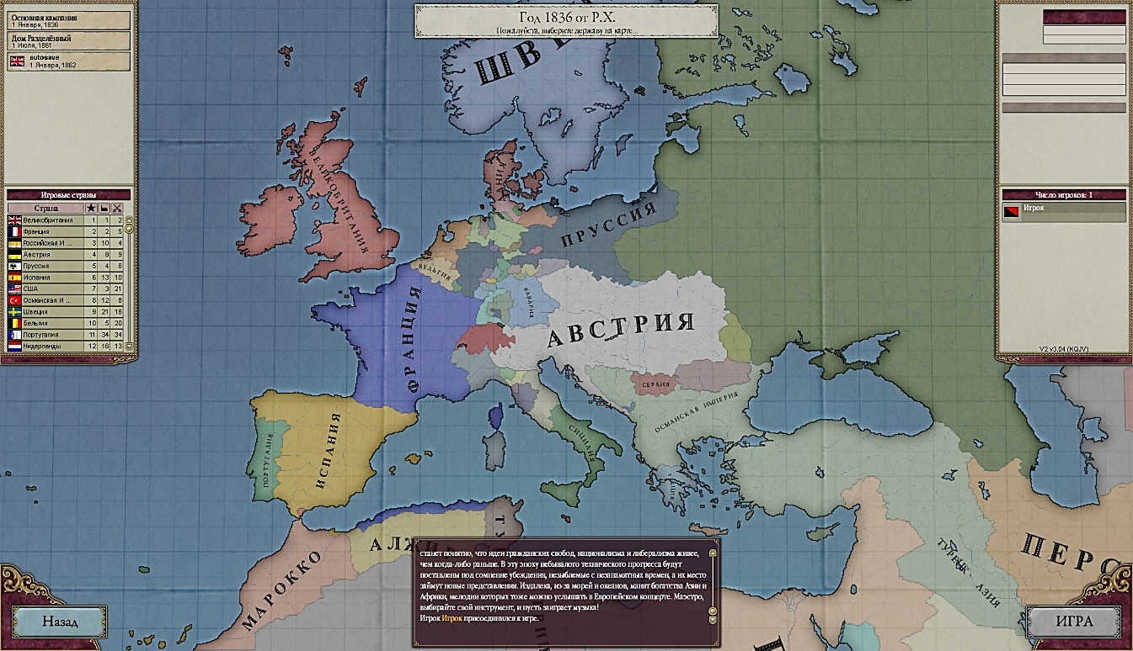
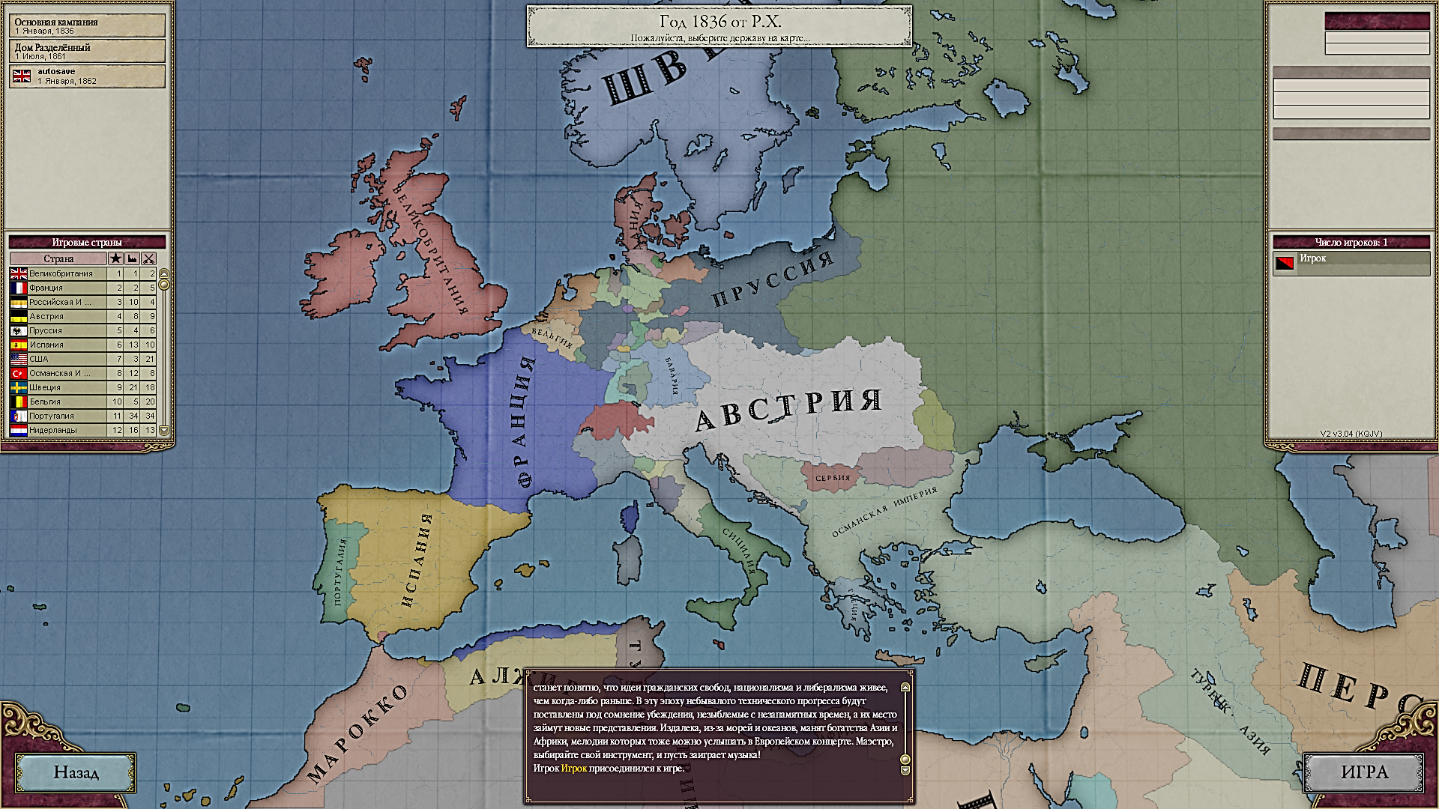
- Найдите и выберите на карте страну, которая досталась вам по списку. Для этого вы можете: 1) кликнуть ЛКМ на страну, которую вы видите на карте или 2) обратиться к списку стран в левой части игрового экрана и ЛКМ нажать на нужную вам страну.
ОБЩИЙ ВИД МЕНЮ
СПИСОК СТРАН
НУЖНЫЙ ВАМ СПИСОК СТРАН
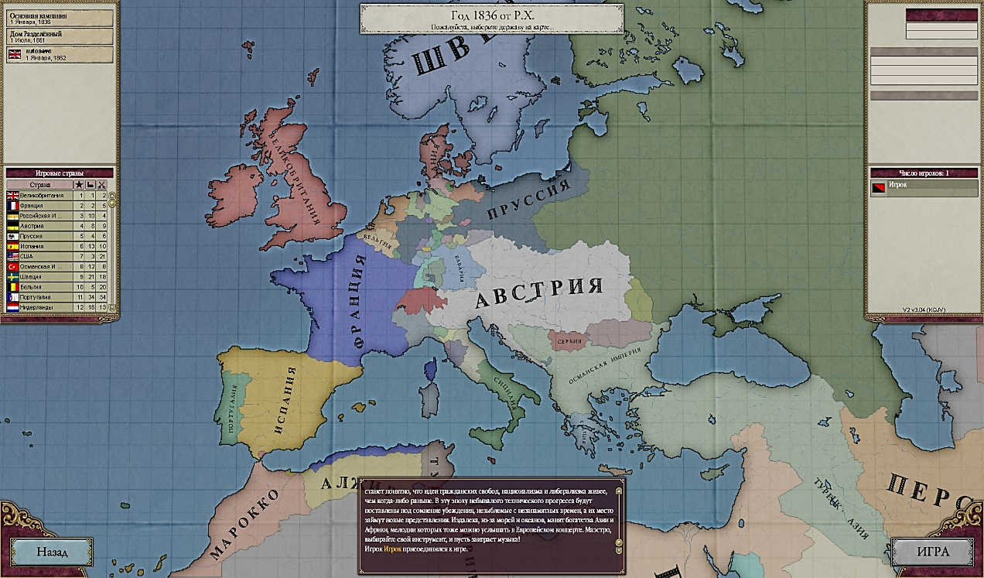
- Выбрав нужную вам для дальнейшей работы страну, кликните ЛКМ на кнопку «ИГРА». Кнопка расположена в нижней правой части игрового экрана.
КНОПКА «ИГРА»
- После того, как вы нажмете на нужную кнопку, должен пойти экран загрузки. Подождите 10-15 секунд, когда перед вами появится игровое поле с картой мира.
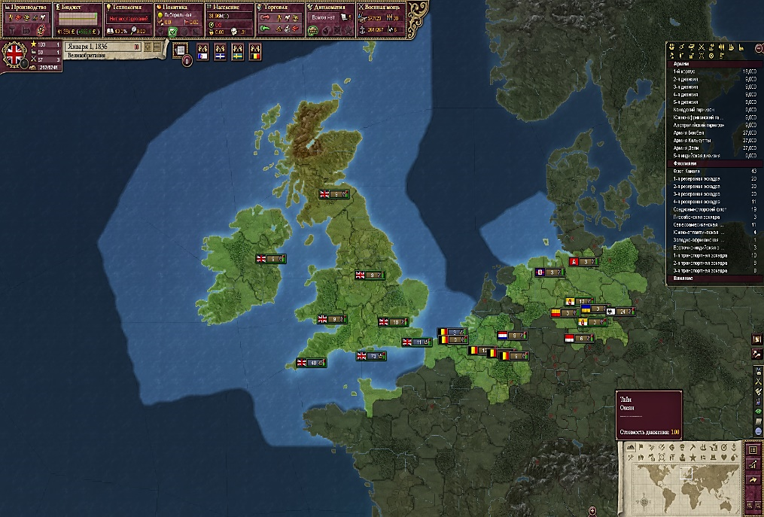
- Перед вами должно появиться игровое поле, похожий пример которого представлен на изображении «Игровое поле Великобритании».
- Чтобы перемещаться по карте, используйте 1) либо игровой курсор, 2) либо кнопки стрелок на клавиатуре. Попробуйте зажать кнопки стрелок, поводите игровой курсор по экрану в разные стороны.
ИГРОВОЕ ПОЛЕ ВЕЛИКОБРИТАНИИ
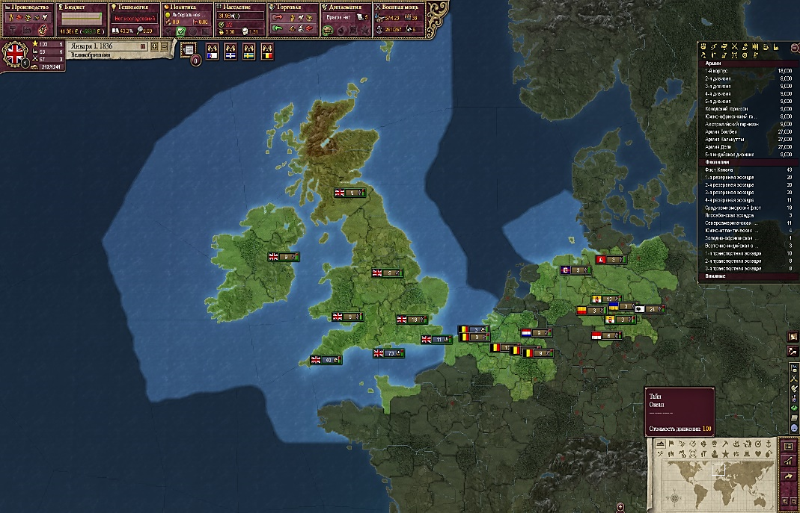
- Чтобы переключатся с физической карты мира на политическую карту мира, используйте клавиши «W» и «Q». Клавиша «W» переключает вас на политическую карту мира, а клавиша «Q» переключает вас на физическую карту мира.
КОНТЕКСТНОЕ МЕНЮ И КАРТА
ВНИМАНИЕ! Если при нажатии клавиш «W» и «Q» ничего не происходит, вы можете переключать виды карты через контекстное меню в правой нижней части игрового экрана, где вы также можете увидеть мини-карту игрового мира. Найдите около нее иконку горы (откроется физическая карта) и рядом с ней иконку флажка (откроется политическая карта). Расположение меню показано на изображении выше.
- Чтобы открыть необходимые вам для работы меню игры, используйте клавиши «F1», «F2», «F4» и «F5».
  - Клавиша «F1» открывает меню производства вашей страны;
  - Клавиша «F2» открывает меню доходов и расходов вашей страны;
  - Клавиша «F4» открывает меню внутренней политики, политических партий и политических сил вашей страны;
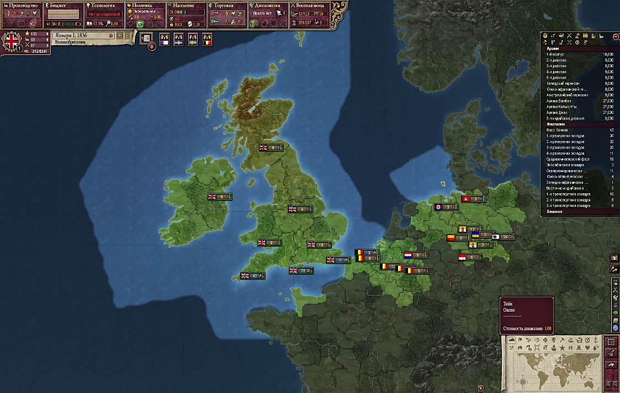
  - Клавиша «F5» открывает меню населения, его национального, религиозного и политического состава, в вашей страны;
ВНИМАНИЕ! Если при нажатии данных клавиш ничего не происходит, вы можете нажать ЛКМ на одноименные панели. Они расположены в верхней левой части экрана игры. Их расположение на игровом поле показано на изображении справа.
НЕОБХОДИМЫЕ ДЛЯ РАБОТЫ МЕНЮ ИГРЫ
- Чтобы узнать дополнительную информацию из всех графиков и изображений в игре, наведите на них игровой курсор и не отводите его в течение нескольких секунд. Вы все сделали правильно, если около курсора появилась дополнительная информация.
- В случае проблем с управлением и игровым полем обращаемся к учителю.
РАЗДАТОЧНЫЙ МАТЕРИАЛ №2. УЧЕБНЫЕ ЗАДАНИЯ ПО НАХОЖДЕНИЮ ИНФОРМАЦИИ В VICTORIA 2

СОСТАВ ГРУППЫ_____________________________________________
СТРАНА_____________________________________________________
ЗАДАНИЕ №1. Вам необходимо найти, какие территории были у вашей страны в XIX веке. Для этого перемещайтесь по карте игры, 1) либо зажимая стрелки на клавиатуре, 2) либо двигая курсом мыши на экране. Вы также можете переключаться между режимом физической карты мира и политической карты мира (подробнее – раздаточный материал №1, пункт №6).
В ходе ответа на задание №1 укажите географическое расположение территорий вашей страны по следующему плану: страна имеет земли/острова в таком океане/море близ такого континента.

ПОЛЕ ДЛЯ ОТВЕТА НА ЗАДАНИЕ №1_______________________________________________
________________________________________________________________________________
________________________________________________________________________________________________________________________________________________________________________________________________________________________________________________________________________________________________________________________________
ЗАДАНИЕ №2. Вам необходимо выяснить, какие товары и ресурсы производила ваша страна в XIX веке. Для этого откройте специальное меню, нажав клавишу «F1» на клавиатуре. В открывшемся меню нажмите вкладку «Производство» и ознакомьтесь с новой информацией.
В ходе ответа на задание №2 укажите три наиболее производимых в вашей стране ресурсов в следующих категориях: 1) Сырьё; 2) Промышленные товары; 3) Потребительные товары.
ПОЛЯ ДЛЯ ОТВЕТОВ НА ЗАДАНИЕ №2
Наиболее производимые ресурсы в категории «Сырьё»__________________________________
________________________________________________________________________________
Наиболее производимые ресурсы в категории «Промышленные товары»___________________
________________________________________________________________________________
Наиболее производимые ресурсы в категории «Потребительские товары»___________________
________________________________________________________________________________
ЗАДАНИЕ №3. Вам необходимо узнать, какие доходы и расходы были у вашей страны в XIX веке. Для этого откройте специальное меню, нажав клавишу «F2» на клавиатуре.
В ходе ответа на задание №3 укажите: 1) каково состояние бюджета вашего государства (т.е. доходы превышают расходы или расходы превышают доходы); 2) кто платит больше и меньше всего налогов в казну государства (в скобках укажите, какие именно группы общества платят больше/меньше налогов) и 3) на какие два пункта расходов больше всего уходят средства из казны государства.
ПОЛЯ ДЛЯ ОТВЕТОВ НА ЗАДАНИЕ №3
Состояние бюджета страны_________________________________________________________
Кто платит больше/меньше налогов в казну государства__________________________________
________________________________________________________________________________
Основные расходы государства уходят на_____________________________________________
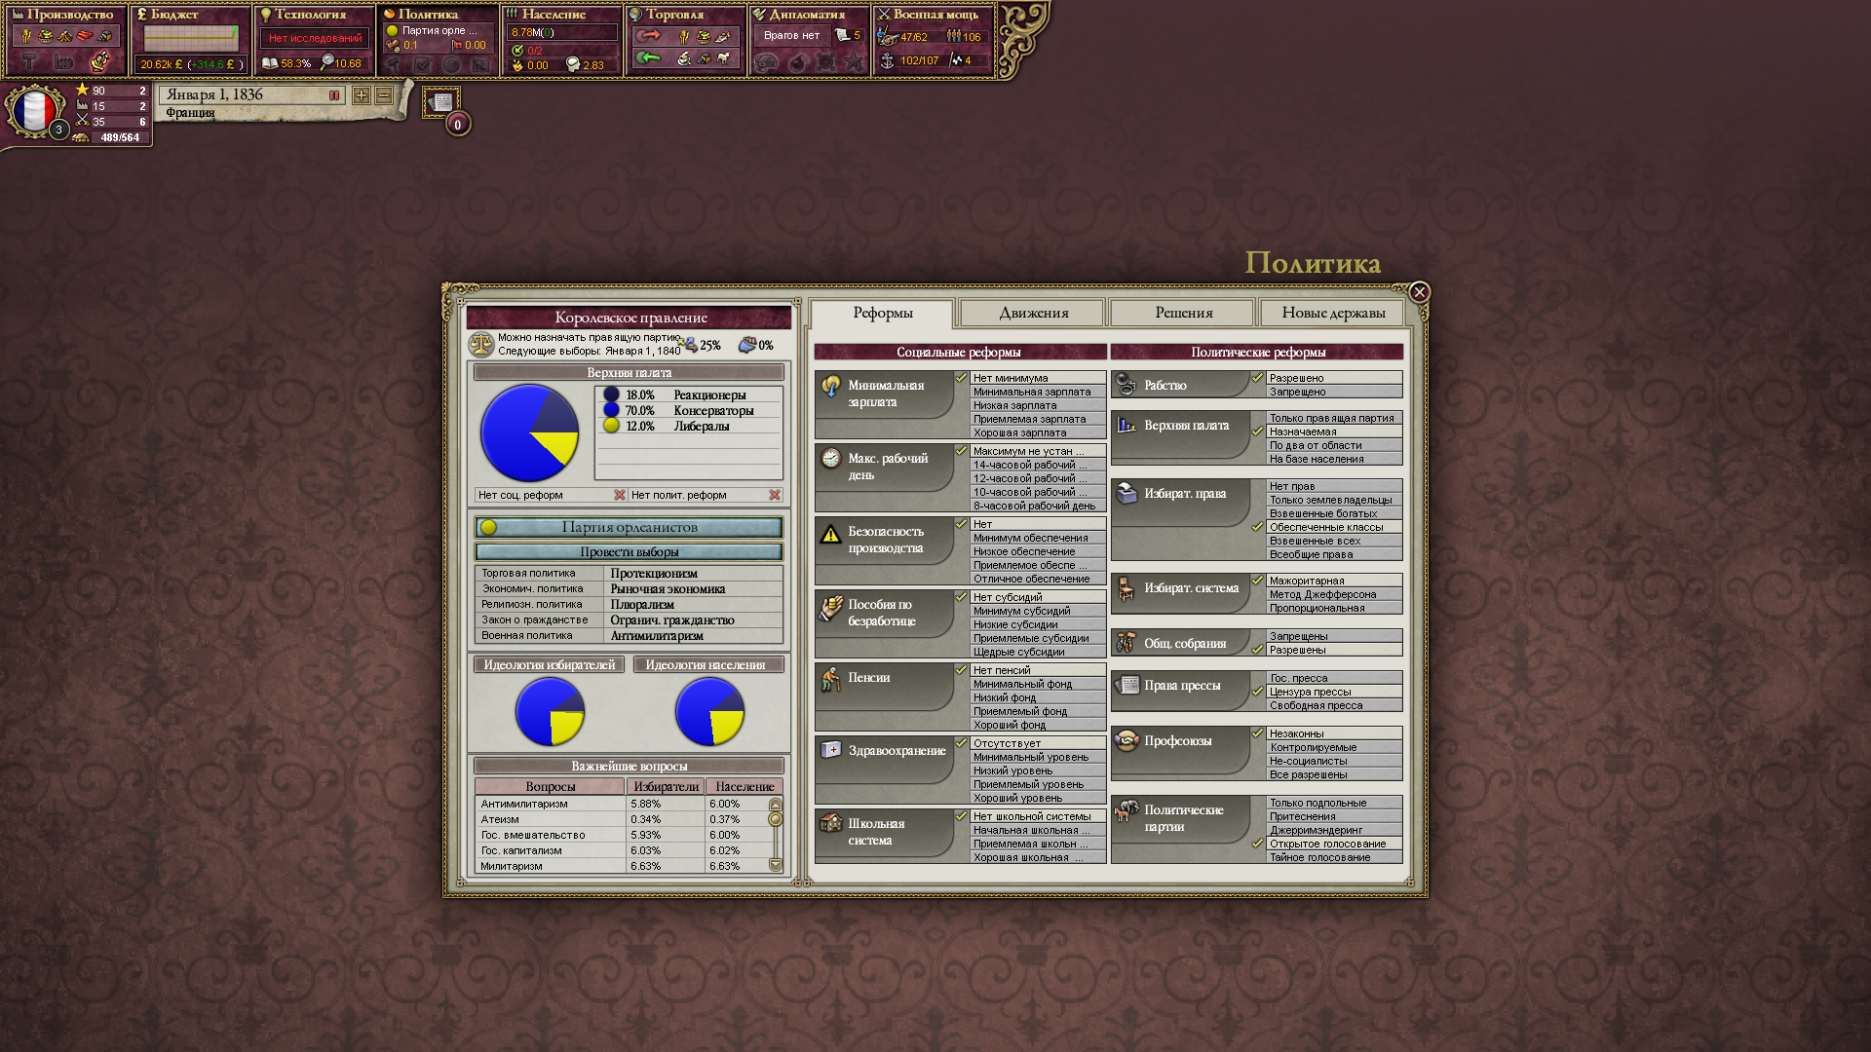
ЗАДАНИЕ №4. Вам необходимо раскрыть, какие политические силы, партии и идеологии существовали в вашей стране. Для этого откройте специальное меню, нажав клавишу «F4» на клавиатуре. Обратите внимание на графики в левой части открывшегося меню.
ПРАВЯЩАЯ ПАРТИЯ
В ходе ответа на задание №4 укажите: 1) какая политическая партия является многочисленной в вашей стране; 2) какой идеологии придерживаются большинство избирателей и населения в вашей стране и 3) правящую партию в вашей стране и три ее характерные черты политики (Обратите внимание, что правящая партия показана ниже графика политических партий в вашей стране)
ПОЛЯ ДЛЯ ОТВЕТОВ НА ЗАДАНИЕ №4
Самая многочисленная партия в вашей стране_________________________________________
Наиболее популярная идеология в вашей стране у избирателей и населения_________________
________________________________________________________________________________
Правящая партия в вашей стране____________________________________________________
Характерные черты политики правящей партии_________________________________________
________________________________________________________________________________________________________________________________________________________________
ЗАДАНИЕ №5. Вам необходимо выявить, каков был сословный, этнический, религиозный состав населения вашей страны. Для этого откройте специальное меню, нажав клавишу «F5» на клавиатуре. Обратите внимание на графики в верхней части открывшегося меню.
В ходе ответа на задание №5 укажите: 1) две наиболее задействованных в труде категории населения по графику «Рабочая сила»; 2) наиболее распространенную религию из графика «Религия»; 3) наиболее популярную идеологию из графика «Идеология»; 4) наиболее популярные голоса избирателей из графика «Голоса избирателей».
ПОЛЯ ДЛЯ ОТВЕТОВ НА ЗАДАНИЕ №5
Две наиболее задействованных в труде категории населения_____________________________
________________________________________________________________________________
Наиболее распространенная религия_________________________________________________
Наиболее популярная идеология_____________________________________________________
Наиболее популярные голоса избирателей за__________________________________________
ЗАДАНИЕ №6. Вам необходимо обозначить, какие товары ваше государство больше всего экспортирует(вывозит) и больше всего импортирует(ввозит) Для этого откройте специальное меню, нажав клавишу «F5» на клавиатуре. Обратите внимание на панель в верхней левой части экране и найдите на ней вкладку «Торговля». Наведите на нее курсор и, сделав это, не нажимайте на нее ЛКМ. Дождитесь, когда появится дополнительная информация близ курсора.
В ходе ответа на задание №6 укажите: 1) какие товары составляют основу вашего экспорта (вывоза) и основу вашего импорта (ввоза).
ПОЛЯ ДЛЯ ОТВЕТОВ НА ЗАДАНИЕ №6
Экспортируемые(вывозимые) товары_________________________________________________
Импортируемые (ввозимые) товары__________________________________________________

Заполните все необходимые поля для ответов и приготовьтесь ответить на них на следующем уроке. Подумайте, какие исторические закономерности и связи вы обнаружили в ходе проведенной вами работы по поиску информации о вашей стране. Оцените работу друг друга в группе и выберите того, кто будет отвечать за вашу группу на все вопросы.

